Башҡортостан Республикаһы |  | Республика Башкортостан
Бөрө районы муниципаль районының Бахтыбай ауыл советы  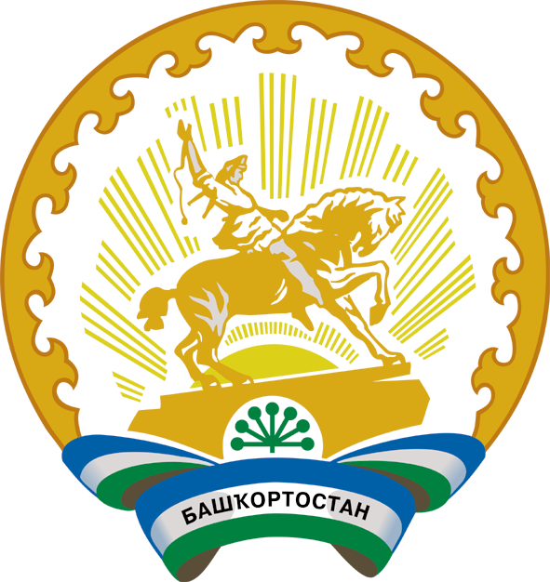  ауыл биләмәһе Советы  452476,РБ, Бөрө районы, Бахтыбай ауылы, Панфилов урамы, 17  Тел. 8(34784)3-96-54 |  | Совет сельского поселения Бахтыбаевский сельсовет муниципального района  Бирский район  Республики Башкортостан  452476,РБ,Бирский район , село Бахтыбаево, ул.Панфилова, 17  Тел. 8(34784)3-96-54
Четвертый созыв
Тридцать седьмого заседания

КАРАР РЕШЕНИЕ

Об отмене решения Совета сельского поселения Бахтыбаевский сельсовет муниципального района Бирский район Республики Башкортостан от 12 мая 2022 № 223 «О правилах адресации объектов адресации, расположенных на территории сельского поселения Бахтыбаевский сельсовет муниципального района Бирский район Республики Башкортостан»

В соответствии с экспертным заключением Государственного комитета Республики Башкортостан по делам юстиции НГР RU 03102509202200016 от 06 декабря 2022, Совет сельского поселения Бахтыбаевский сельсовет муниципального района Бирский район Республики Башкортостан решил:
1. Решение Совета сельского поселения Бахтыбаевский сельсовет муниципального района Бирский район Республики Башкортостан от 12 мая 2022 № 223 «О правилах адресации объектов адресации, расположенных на территории сельского поселения Бахтыбаевский сельсовет муниципального района Бирский район Республики Башкортостан» отменить.
2. Настоящее решение обнародовать в здании администрации сельского поселения Бахтыбаевский сельсовет муниципального района Бирский район Республики Башкортостан, разместить на официальном сайте администрации сельского поселения Бахтыбаевский сельсовет муниципального района Бирский район Республики Башкортостан.

Глава сельского поселения Р.Р.Байрамов

с. Бахтыбаево
22 декабря 2022 года
№ 273

